Rhaglen: Polisi a Chynllunio Iaith
Enw: Bethan Price
Rhif Myrfyriwr: 2316889
Dyddiad: 26/05/24

Dadansoddwch yn feirniadol i ba raddau y mae cynlluniau presennol ar gyfer hyrwyddo'r Gymraeg yn effeithiol heddiw. Mesurwch hyfywedd modelau ieithyddol a defnyddiwch ddata cyfredol ac astudiaethau i gyfoethogi eich gwaith.

Nifer y geiriau ar gyfer yr aseiniad hwn yw 5002 o eiriau.

Cyflwyniad
Yn y traethawd yma, byddaf yn edrych yn ôl dros ddatblygiadau strwythurol o fewn y sector Addysg Gymraeg. Byddaf yn ystyried y datblygiadau polisi yn y maes, yn ogystal ag ystyried effaith rhai o’r polisïau yma ar y nifer o siaradwyr. Yn amlwg, y cymuned ieithyddol dan sylw yw pobl 3 – 16 oed, ond yn talu sylw hefyd i effaith rhai polisïau ar ddewisiadau rhieni lle’n briodol. Byddaf yn defnyddio data demograffig y Cyfrifiadau a’r Arolygon Defnydd iaith, yn ogystal â data lleol wedi’i gyhoeddi mewn Cynlluniau Strategol Cymraeg mewn Addysg a gan Lywodraeth Cymru.
Bwriadaf ystyried yn benodol datblygiadau polisi ieithyddol yn y maes addysg ers 1988. Roedd addysg Gymraeg yn gydnabyddedig fel model addysg ar draws y wlad erbyn hynny, a’r Deddf Diwigio Addysg 1988 wedi gwneud addysgu’r Gymraeg – yn iaith gyntaf neu fel ail iaith – yn orfodol ym mhob ysgol yng Nghymru. Bwriadaf edrych ar y polisïau a luniwyd gyda’r bwriad o barhau i ehangu addysg Gymraeg ar draws Cymru yn ogystal ag ymdrechion i sicrhau bod disgyblion yr ysgolion yma yn defnyddio’r iaith yn y dosbarth, ac y tu hwnt.
Byddaf yn ystyried y diffyg twf mewn addysg Gymraeg yn y 30 mlynedd ddiwethaf ac yn edrych ar rai o’r rhesymau dros y diffyg yma, yn ogystal ag ymdrechion gan Lywodraeth Cymru i fynd i’r afael â’r rhain er mwyn effeithio ar ymddygiad cymdeithasol rhieni wrth ddewis cyfrwng addysg i’w plant. Mae awdurdodau lleol wedi bod yn cynllunio yn y maes hwn bellach ers 1996, pan gyflwynwyd y Cynlluniau Iaith gyntaf i Fwrdd yr Iaith – mae diffyg cydweithio rhwng Lywodraeth Cymru ac awdurdodau lleol wrth lunio strategaethau lleol sy’n cyd-fynd gydag agenda cenedlaethol, ynghyd â rôl dyblyg awdurdodau lleol wrth fesur galw a chynllunio darpariaeth, wedi llesteirio datblygiadau yn y maes.
Rwyf wedi gweithio yn y sector addysg ers graddio, fel athrawes a bellach gyda Chyngor Sir Powys. Mae’r maes yn un sydd o ddiddordeb i mi ac, wrth gwrs, mae addysg yn elfen hanfodol wrth geisio gwyrdroi shifft ieithyddol (RLS) iaith leiafrifol (Fishman,1991) Yn benodol, rwyf wedi penderfynu astudio effaith y Cynlluniau Strategol Cymraeg mewn Addysg (CSCA/CSCAu) am mai dyma prif nod fy rôl yn y Cyngor – gweithredu’r Cynllun deng mlynedd a gytunwyd gyda Llywodraeth Cymru yn 2022.
Cyd-destun
Gellir ystyried mai’r ymdrech lywodraethol gynharaf i annog polisi rhagweithiol o gynllunio ar gyfer addysg cyfrwng Cymraeg oedd llythyr R.A. Butler yn 1942: “Ysgrifennodd at bob Cyngor Sir yng Nghymru yn galw arnynt i lunio cynlluniau i gefnogi dysgu Cymraeg yn eu hysgolion” (Williams, 2003). Mi ddaeth Deddf Addysg 1944 â rhyddid i agor ysgolion yn ymateb i alwadau rhieni am addysg Gymraeg ond rhai awdurdodau yn unig fuodd yn rhagweithiol eu hymdrechion, fel noda Williams a Morris (2000).
Yn ystod ail rhan yr 20^{fed} ganrif fe welwyd cynnydd sylweddol yn y nifer o ysgolion Cymraeg, yn dilyn agor ysgol breifat cyfrwng Cymraeg, Ysgol Gymraeg Aberystwyth yn 1939. Isod fe welwch dabl (Baker, 1993) a gyflwynwyd gan Baker i ddangos y nifer o ysgolion cynradd ac uwchradd benodedig Gymraeg rhwng 1950 a 1990.
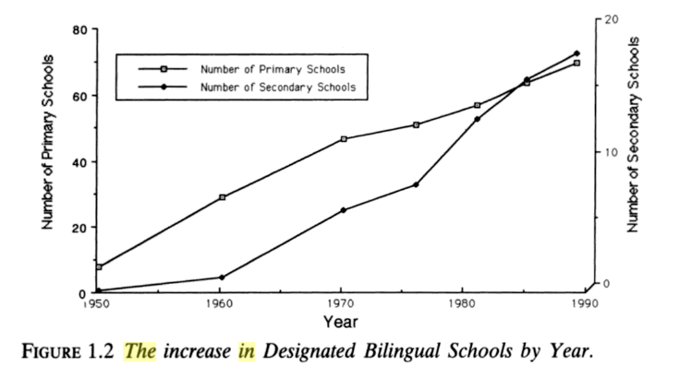
Fe welwyd cynnydd sylweddol mewn cyfnod o 40 mlynedd wrth i awdurdodau addysg ar draws y wlad agor darpariaethau newydd, fel arfer yn ymateb i’r galw gan rieni lleol oedd eisiau i’w plant derbyn addysg cyfrwng Cymraeg. Roedd yr egwyddor o gynnig addysg Gymraeg mewn ardaloedd a ystyrir yn ‘Gymreig’ wedi gwreiddio ac o 1952, roedd y Cyngor Canol ar Addysg (Cymru) hefyd yn argymell sefydlu ysgolion Cymraeg mewn ardaloedd lle’r brif iaith oedd y Saesneg. Y bwriad oedd ymateb i alwadau am addysg yn mamiaith y disgybl, ond yn “fuan iawn yr oedd Cymry di-Gymraeg yn anfon eu plant i ysgolion Cymraeg i gael eu haddysg drwy gyfrwng y Gymraeg.” (Williams, 2003) Roedd model Cymreig o ‘drochi cynnar’ yn datblygu mewn ysgolion cyfrwng Cymraeg, wedi’i ddylanwadu gan fodelau addysg drochi fel a welwyd yng Nghanada, yn galluogi disgyblion o gartrefi di-Gymraeg i ddod yn rhugl yn yr iaith drwy’r system addysg.
Cyfnod y Cwricwlwm Cymreig
Yn y flwyddyn 1987, roedd 383 o ysgolion Cymraeg ar draws Cymru. Roedd 12.1% o ddisgyblion Cymru yn mynychu’r ysgolion yma a 8.4% ychwanegol yn derbyn eu haddysg yn rhannol drwy gyfrwng yr iaith. (Jones a Williams, 2009). Yng Nghyfrifiad 1981, 19% y boblogaeth ehangach oedd yn datgan eu bod yn medru siarad Cymraeg – disgynnodd y ffigwr yma i 18.7% yn 1991.
Hyd at 1988, roedd rhaglenni addysg wedi bod yn nwylo athrawon i bob pwrpas. Roedd rhai Awdurdodau Addysg wedi rhoi cyfarwyddid i’w hysgolion addysgu’r Gymraeg fel pwnc, ond roedd rhaglen – a safon – yr addysgu yn amrywio. Nid oedd y Gymraeg yn ymddangos ar gwricwlwm nifer helaeth o ysgolion Cymru.
Yn 1988, gyda’r Deddf Diwigio Addysg, daeth cyfle i “greu am y tro cyntaf erioed, gwricwlwm ar gyfer ysgolion gwladol a fyddai’n unigryw i Gymru – o ran cynnwys a chyd-destun” (Jones, G.E.,1990).
Y Deddf hwn roddodd statws ‘pwnc craidd’ i’r Gymraeg mewn ysgolion cyfrwng Cymraeg, a statws ‘pwnc sylfaen’ yng ngweddill ysgolion Cymru. Yn 1990, daeth astudio’r Gymraeg yn orfodol i bob disgybl yng Nghymru hyd at 14 oed, ac at 16 oed yn 1999. Mae Prys Jones (2003) yn disgrifio cynnwys y Gymraeg fel o fewn y Cwricwlwm fel “[Y] datblygiad pwysicaf o ran y Gymraeg a drefnwyd gan y gyfundrefn addysg ei hun yn sgîl deddfwriaeth” ac yn “chwyldro ieithydol tawel” – er na allaf anghytuno fod gosod y Gymraeg fel pwnc statudol i bob disgybl yn gynsail pwysig, wrth edrych yn ôl, ni welwyd y ‘chwyldro’ ieithyddol yn y sector cyfrwng Saesneg: Nid yw disgyblion sydd â TGAU Cymraeg Ail Iaith yn debygol o fod yn gallu cynnal sgwrs yn yr iaith.
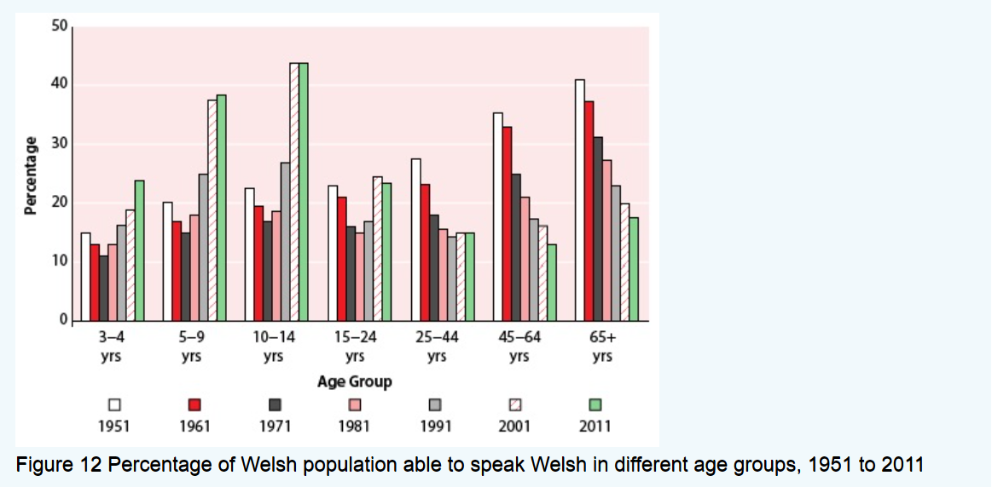
(Graff - Y Brifysgol Agored)
Mae’r graff yma yn dangos effaith addysg Gymraeg ar y niferoedd o siaradwr Cymraeg o 3-14 rhwng 1951 a 2011. Mae’r lleihad yn y nifer o blant 3-4 oed wedi’i wyrdroi wedi’r isafbwynt yn 1971, y flwyddyn pan sefydlwyd Mudiad Ysgolion Meithrin. Mae’r cynnydd yn y nifer o blant 5-4 oed o 1991 ymlaen yn syfrdanol – yn wir, rhaid cydnabod bod y ffigwr o dros 40% o bobl ifanc 10-14 oed yn annhebygol, ac o bosib wedi’i chwyddo gan ddisgwyliadau uchel o’r gyfundrefn addysg ail iaith.
Erbyn dechrau’r 90au, roedd 16% o ddisgyblion Cymru mewn dosbarth cyfrwng Cymraeg, a 4% yn ogystal oedd yn derbyn eu haddysg yn rhannol drwy’r Gymraeg, fel y gwelir yn y graff isod (Jones, 2012: 83) :
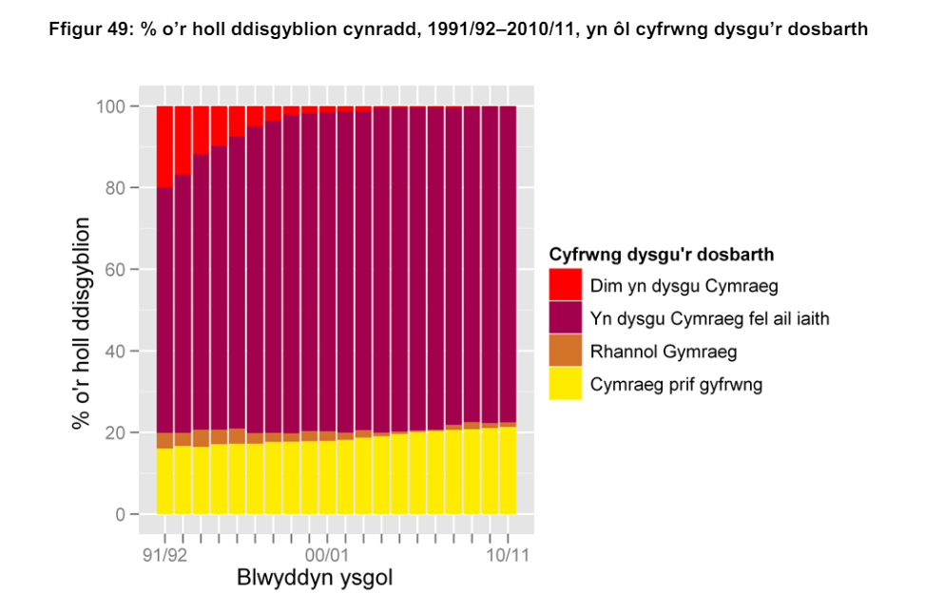
Roedd Cyfrifiad 1991 yn adrodd bod 16.1% o blant 3 a 4 oed yn Nghymru yn siarad Cymraeg. Roedd y ffigwr yma’n cynyddu i 24.7% o blant 5-9 oed a 26.9% o blant 10-14 oed. (Llywodraeth Cymru, 2003) Os gymrwn bod oddeutu 20% mewn addysg Gymraeg, bosib mae addysg ail iaith oedd yn gyfrifol am y ffigwr uwch yma.
Bwriad y Cwricwlwm oedd sicrhau bod disgyblion yn derbyn addysg eang, cytbwys a pherthnasol iddynt, a’r iaith Gymraeg yn bennaf wahaniaethodd y Cwricwlwm yng Ngymru a Lloegr: yn ôl James a Wynn (2003), “Bu’n rhaid i athrawon chwilio am bob cyfle posib ar draws y cwriwcwlwm i hyby datblygiad iaith”.
Fe adolygwyd y Cwricwlwm Cenedlaethol rhwng 1993-95, ac mewn gorchymyn statudol yn 1995 fe gryfhawyd statws y Cwricwlwm Cymreig ar draws yr holl ystod o bynciau. O’r flwyddyn 2000, fe ddaeth y Cwricwlwm Cymreig yn un o’r gofynion sy’n gyffredin i bob pwnc. (James a Wynn, 2003).
Roedd y Cwricwlwm yma wedi sefydlu’r egwyddor o werth i’r Gymraeg o fewn y cwricwlwm wneud y Gymraeg yn bwnc craidd (cyfrwng Cymraeg) ac yn bwnc sylfaen (cyfrwng Saesneg).Efallai’n bwysicach, roedd wedi sefydlu’r egwyddor o hawl i ddisgyblion yng Nghymru i ddysgu am eu gwlad a’u diwilliant unigryw. Ond, nid oedd y Cwricwlwm Cymreig newydd yma gyfystur â pholisi canolog ar gyfer datblygu addysg Gymraeg, ac yr oedd hi’n annhebygol iawn y byddai awdurdodau addysg yn datblygu’r maes yn ddigonol yn annibynnol: “By effectively leaving the initiative in the hands of the LEAs, the government is abdicting its responsibility to Welsh-speakers.” (Rawkings 1979).
Efallai nad oedd y trefniannau macro yn eu lle ond, ar lefel micro, roedd rhieni yn barod i weithredu. Mae H.S. Thomas yn glir iawn ei farn yn ei lyfr Y Brwydr i Baradwys? mai rhieni oedd yn gyrru twf addysg Gymraeg:
“Historically, establishing the Ysgolion Cymraeg in south-east Wales has been a battle, led by individual parents or groups of parents fired with inspiration and enthusiasm. The history of the schools’ growth demonstrates how parental determination and perseverance have overcome the power of government, whether local or central.”
Yn gynyddol, roedd “galw cyffredinol am ddeddf newydd i amddiffyn buddiannau’r Gymraeg.” (Prys Jones, 2003). Yn 1993, pasiwyd Deddf yr Iaith Gymraeg, gyda’r bwriad o weld y Gymraeg yn cael ei thrin yn yr un modd â’r Saesneg ym maes cyfiawnder a’r sector cyhoeddus. Yn y Ddeddf hon, fe grëwyd Bwrdd yr Iaith Gymraeg, a’i gwneud hi’n orfodol i gyrff cyhoeddus greu Cynllun Iaith. Nid oedd sôn am addysg yn y Ddeddf, ond “[p]enderfynodd yr Is-Ysgrifennydd Gwladol ar y pryd, Mr Wyn Roberts, y dylai’r Bwrdd fod â swyddogaeth ym maes addysg yng Nghymru.” (Prys Jones, 2003)
Roedd hefyd gan y bwrdd ddyletswydd ehangach i ’hyrwyddo a hwyluso defnyddio’r iaith Gymraeg’ – “Ystyria’r Bwrdd fod hyn yn cynnwys llunio strategaeth ar gyfer addysg drwy gyfrwng y Gymraeg.” (Lewis, 2008) Ysgrifennodd y Bwrdd at awdurdodau addysg yn 1994 i nodi bod disgwyl i Gynlluniau Iaith yr awdurdodau lleol “gynnwys pob agwedd ar ddarpariaeth addysg Gymraeg o dan eu rheolaeth.” Yn wir, roedd y Bwrdd am gymryd trosolwg o’r system addysg “yn ei chyfanrwydd, o gylchoedd Ti a Fi i blant chwe mis oed, i waith Awdurdodau Addysg ynghyd â hyfforddiant galwedigaethol ac addysg barhaus i oedolion gan gynnwys Cymraeg i Oedolion.” (Prys Jones, 2003)
Mi roedd y cynlluniau cyntaf yn 1996 yn sefydlu egwyddor pwysig: bod addysg Gymraeg ar gael i bawb yng Nghymru. Roedd hyn wedi’i nodi yn y cyngor a roddwyd i awdurdodau yn y ddogfen Addysg a’r iaith Gymraeg, Cyngor i’r Awdurdodau Unedol o dan Adran 3 Deddf yr Iaith Gymraeg 1993, yn ogystal â “t[h]anlinellu’r pwysigrwydd o blaengynllunio…ar gyfer addysg Gymraeg fel nad yw ei datblygiad yn cael ei llesteirio gan ddiffyg cynlluniau pwrpasol.” (Prys Jones 2003:120)
Er hyn, nid oedd cyfrifoldebau’r Bwrdd yn gwbl eglur: roedd disgwyl i awdurdodau greu eu cynlluniau eu hunan, a’u monitro yn ogystal.
“The Welsh Language Board requires Local Authorities to generate language plans for the provision of Welsh in schools throughout all LEAs in Wales. This in itself can generate tension between some local authorities and the Board. However, even if fully implemented, it is unlikely that it will lead to the desired level of monitoring, since the Board places a great deal of importance on self-monitoring, although it monitors some aspects itself.”
(Williams & Morris, 2000).
Ymhellach, nid oedd gan y Bwrdd bwerau i orfodi awdurdodau i addasu eu cynlluniau, nac ychwaith i’w cyflawni. Yn ôl Lewis (2008) “…nid oes sylwedd i’r cyfrifoldebau hyn mewn gwirionedd oherwydd fod y system gŵynion mor llipa.” Roedd hyn yn destun pryder i Prys Jones (2003), oedd yn Brif Weithredwr ar y Bwrdd o 2004: “Bu’r Bwrdd yn gyson ers hynny yn pwyso ar y Swyddfa Gymreig cyn 1999 ac ar y Cynulliad Cenedlaethol wedi hynny i sicrhau gwell a chliriach diffiniad o’n rôl o gynnal gorolwg strategol o’r system addysg a hyfforddiant.”
Am y tro cyntaf erioed, fe ddangosodd Cyfrifiad 2001 gynnydd yn y nifer o siaradwyr Cymraeg. Mae’r graff isod yn dangos y cynnydd mawr yn y nifer o siaradwyr Cymraeg rhwng 3-15 oed yn 2001. Mae Jones (2012) yn dangos bod y twf yma yn bennaf i’w weld yn ne ddwyrain Cymru. Mae hefyd yn nodi effaith tebygol Deddf Diwygio Addysg 1988 ar ymatebion rhieni ar ran eu plant – roedd y garfan yma wedi astudio’r Gymraeg drwy gydol eu gyrfa ysgol.
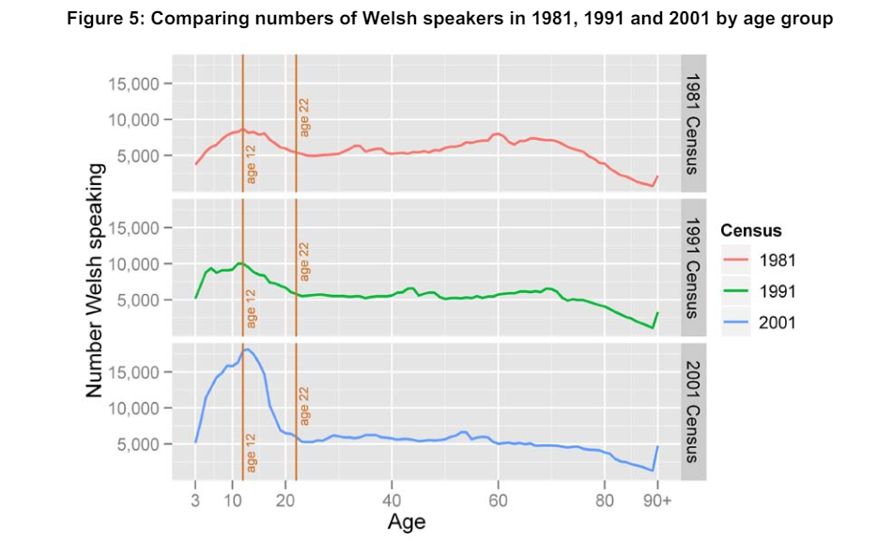(Jones, 2012)
Rhwng 1990 a 2003, agorwyd 14 o ysgolion cyfrwng Cymraeg newydd a 4 ysgol uwchradd. Erbyn 2003, roedd 18% o ddisgyblion blynyddoedd cynnar mewn lleoliad cyfrwng Cymraeg (Llywodraeth Cymru, 2003).
Cyhoeddodd y Cynulliad strategaeth Iaith Pawb yn 2003, yn gosod fframwaith ar gyfer sefydlu a cheisio adfer y nifer o siaradwyr Cymraeg. Nododd y cynllun yma y mai Uned Iaith Gymraeg o fewn y Llywodraeth byddai’n gyfrifol dros weithredu a mesur effaith Iaith Pawb mewn ymgais i brif-ffrydio’r Gymraeg. Byddai’r Bwrdd yn parhau i fonitro Cynlluniau Iaith. Cyflwynodd Iaith Pawb y ‘Fforwm Iaith’, byddai’n galluogi rhanddeiliaid i gyfrannu at y broses o gynllunio’n strategol ar gyfer addysg Gymraeg. Soniwyd hefyd yn Iaith Pawb am broblemau posib gyda’r system dwy haen Cymraeg ail iaith ac iaith gyntaf, gan grybwyll “continwwm ieithyddol”.
Yn 2008/09 roedd yna 454 o ysgolion a ffrydiau cynradd cyfrwng Cymraeg a 55 o ysgolion uwchradd, gyda chyfanswm o 96,811 o ddisgyblion yn cael eu haddysgu trwy gyfrwng y Gymraeg, sef 20.6% y boblogaeth ysgol. (StatIaith)
Cynlluniau Strategol y Gymraeg mewn Addysg ar sail statudol
Yn 2010, cyhoeddodd y Gweinidog Addysg, Leighton Andrews, Strategaeth Addysg Cyfrwng Cymraeg, yn datgan gweledigaeth o “[g]ael system addysg a hyfforddiant sy’n ymateb mewn ffordd wedi’i chynllunio i’r galw cynyddol am addysg cyfrwng Cymraeg”. Yn ôl y Strategaeth yma, byddai’r Llywodraeth yn “sicrhau y caiff fframwaith a seilwaith polisi cryfach eu sefydlu” ac fe bwysleisiwyd pwysigrwydd blaengynllunio ac asesu’r galw’n gywir. Nododd y Strategaeth y disgwyliad i awdurdodau lleol “gynllunio’n gynhwysfawr” ac“i gydnabod anghenion lleol ac ymateb iddynt ac i roi polisïau ar waith i gyflawni’r nodau cenedlaethol.” Roedd Amcan Strategol 1.8. yn gwneud hi’n amlwg y byddai deddfu yn dilyn:
Gwneud hi’n ofynnol i awdurdodau lleol ystyried y galw am ddarpariaeth cyfrwng Cymraeg a’r cyfle i fanteisio arni wrth gynllunio a chyflwyno cynigion statudol i newid darpariaeth ysgolion

Roedd cyfrifiad 2011 yn siom i nifer, yn dangos gostyngiad yn y ganran oedd yn medru’r iaith. Roedd y twf bychan a welwyd yn 2001, ynghyd â’r datblygiadau ym maes addysg Gymraeg, wedi cynnig gobaith y byddai’r cynnydd yn parhau. Os na welwyd cynnydd yn y nifer o siaradwyr yn y cyfnod, roedd agweddau y Cymry yn bositif tuag at yr iaith: “dywedodd dros 80 y cant o’r rheini a ymatebodd [I arolwg Bwrdd yr Iaith yn 2008] eu bod yn ystyried yr iaith yn ‘rhywbeth i fod yn falch ohono’ a dywedodd bron i 75 y cant eu bod yn ystyried yr iaith yn ‘rhywbeth sy’n perthyn i bawb yng Nghymru’.” (Llywodraeth Cymru, 2012). Roedd ymdeimlad hefyd o statws a phwysigrwydd cynyddol i’r iaith yn genedlaethol, diolch i Fesur yr Iaith Gymraeg, oedd wedi ei basio yn 2011.
Wrth gwrs, yn y Mesur yma hefyd fe ddaeth trefniadau newydd ar gyfer hybu a hyrwyddo’r Gymraeg, gan gyflwyno Comisiynydd Iaith a diddymu Bwrdd yr Iaith. Byddai cyfrifoldeb dros oruwchwilio’r CSCA bellach yn eistedd gyda Llywodraeth Cymru.

Fe osododd y Ddeddf Safonau a Threfnidiaeth Ysgolion (2013) ddyletswydd statudol ar awdurdodau lleol i ysgrifennu ‘Cynllun Strategol Cymraeg mewn Addysg’ yn ôl bwriad y Strategaeth Addysg Cyfrwng Cymraeg. Roedd yn edrych yn debygol iawn y byddai’r Cynlluniau ar eu newydd wedd llawer mwy effeithiol na’r Cynlluniau Iaith blaenorol. Asesiad Colin Williams ar y pryd: “The title change is far more than a tinkering with titles, as the questions posed (annually) by Welsh Government are strategic, probing, demanding, robust and detailed. The whole thrust of the documentation suggests a government that is determined to see its Welsh-medium policy succeed.” Yn wir, roedd ymdeimlad bod sgôp y Cynlluniau yma wedi ehangu: “While in the past the LAs were chiefly concerned with the provision of a sufficient number of places in Welsh-medium education, both the agenda and the expectations have changed” (Williams, 2013).

Roedd adroddiad wedi’i gyhoeddi yn 2013 yn edrych yn benodol ar y “Cwricwlwm Cymreig” - Y Cwricwlwm Cymreig, hanes a stori Cymru. Nodwyd bod y Cwricwlwm Cymreig wedi bod yn “agwedd ar y cwricwlwm cenedlaethol yng Nghymru” yn hytrach na “sicrhau cwricwlwm cyflawn i Gymru sy’n integreiddio dimensiwn Cymreig a phersbectif rhyngwladol i’r dysgu ac addysgu ymhob pwnc” – sef y nod yn wreddiol. Ystyriwyd addysgu’r elfen yma drwy ddisgyblaeth hanes gan y tasglu ond yn hytrach, ddaeth yr argymhelliad y dylai’r “fersiwn nesaf o’r cwricwlwm cenedlaethol i Gymru gymryd fel man cychwyn syniadau a delfrydau’r Cwricwlwm Cymreig presennol”.

Roedd am fod yn ddegawd o newid i addysg yng Nghymru. Yn 2015, rhyddhawyd Adroddiad Donaldson, Dyfodol Llwyddiannus, yn edrych ar y Cwricwlwm yng Nghymru. Awgrymodd Dyfodol Llwyddiannus y dylid cynnwys y Cwricwlwm Cymreig yn y Meysydd Profiad a Dysgu, yn hytrach na’i drin fel atodiad, neu ychwanegiad, at y Cwricwlwm. Nododd hefyd pwysigrwydd “[g]wella ansawdd a pherthnasedd” addysgu’r Gymraeg yn y sector cyfrwng Saesneg. Gwnaeth nifer o argymhellion ar gyfer dysgu’r Gymraeg yn ein hysgolion, yn cynnwys sicrhau bod ffocws ar ddysgu cyfathrebu yn y Gymraeg, ac ar godi ymwybyddiaeth o fuddion medru siarad Cymraeg yng Nghymru.

Hefyd, yn 2015 fe basiwyd Deddf Llesiant Cenedlaethau’r Dyfodol (Cymru), yn nodi fel un o’r saith nod llesiant “Cymru â diwylliant bywiog lle mae’r Gymraeg yn ffynnu.” Byddai rhaid i gyrff cyhoeddus yng Nghymru ystyried goblygiadau eu polisi ym mhob maes ar y Gymraeg, a gallu cenedlaethau’r dyfodol i ddysgu a defnyddio’r iaith. Ychwanegodd y ddeddfwriaeth yma at statws yr iaith, ac yn atgyfnerthu pwysigrwydd cynllunio bwriadus yn y maes addysg Gymraeg i awdurdodau lleol a chyrff perthnasol eraill.

Arweiniodd yr adroddiad Donaldson at gyhoeddi Cwricwlwm i Gymru yn Hydref 2015, i’w roi ar waith o 2021 (fe ohiriwyd y dyddiad i 2022 yma yn dilyn y pandemig Covid-19). O dan Ddeddf Cwricwlwm ac Asesu (Cymru) 2021, gosodwyd y Gymraeg fel elfen mandadol y Cwricwlwm newydd – fel cynt, byddai disgwyl i ddysgwyr astudio’r Gymraeg trwy gydol eu haddysg stadudol. Yn adran ‘Datblygu Gweledigaeth’ y canllaw at y Cwricwlwm, mae’n nodi “[D]ylai fod llwybrau ar gael i bob dysgwr ddysgu Cymraeg a Saesneg er mwyn eu galluogi i fagu'r hyder i ddefnyddio’r ddwy iaith mewn bywyd bob dydd.” Mae “Cynefin” wedi’i osod fel egwyddor craidd ar draws y chew maes profiad a dysgu, gyda phwyslais clir ar alluogi disgyblion i ddod yn gyfarwydd â hanes, diwilliant, natur a chymuned eu hardal leol a Chymru gyfan.

Canfu gwerthusiad yn 2016 nad oedd y Strategaeth Addysg Cyfrwng Cymraeg wedi gwreiddio ar draws y system addysg, a hynny yn bennaf oherwydd y “newidiadau cyson” ym myd addysg yn y cyfnod er cyhoeddi’r Strategaeth. Roedd y cwestiwn o gynllunio’n bwrpasol yn parhau’n broblem: “gwelwyd diffyg blaengynllunio strategol ar gyfer cefnogi twf mewn addysg cyfrwng Cymraeg ymysg nifer o awdurdodau lleol a darparwyr”. Er yn canmol effaith gosod y Cynlluniau Strategol y Gymraeg mewn Addysg ar sail statud, roedd y gwerthusiad yn glir nad oedd y gweithredu ar y Strategaeth yn y cyfnod wedi cael yr effaith a fwriadwyd. Ymhellach, amlygwyd na fyddai’n ddigonol i ofyn i bartneriaid ymateb i’r galw presennol os am weld twf yn y maes yn y dyfodol:
“Dengys tystiolaeth y gwerthusiad nad yw’r cynllunio ar sail ymateb i’r galw, sef un o egwyddorion y Strategaeth, o angenrhaid yn sicrhau twf yn y ddarpariaeth.”

Yn ôl y gwerthusiad, roedd anghysondeb yn parhau o un awdurdod addysg i’r nesaf ac fe anogwyd Llywodraeth Cymru i “gyhoeddi datganiad polisi sy’n atgyfnerthu ei gweledigaeth ac ymrwymiad i ddatblygu darpariaeth addysg cyfrwng Cymraeg.”

Yn ogystal â’r gwerthusiad hwn, yn Rhagfyr 2015 fe gyhoeddodd Pwyllgor Plant, Pobl Ifanc ac Addysg Cynulliad Cenedlaethol Cymru ymchwiliad i’r CSCAu. Canfu’r Pwyllgor bod yna ‘botensial’ I’r CSCAu, ond bod “hanes y Cynlluniau hyd yn hyn wedi bod yn un o golli cyfle”. Ymhellach, fe godwyd pryderon nad oeddent yn ‘addas at y diben’. Nodwyd bod yna heriau o ran atebolwydd, gyda’r Llywodraeth yn pennu targedau, ond cyfrifoldeb dros weithredu’r Cynlluniau ar ysgwyddau’r awdurdodau lleol. Mynegodd y Pwyllgor pryder am y diffyg cydweithio rhwng awdurdodau a’r Llywodraeth:
“ni wnaeth unrhyw beth a glywsom yn ystod yr ymchwiliad awgrymu bod Llywodraeth Cymru ac awdurdodau lleol yn cydweithio ddigon i gyrraedd targedau'r Strategaeth Addysg Cyfrwng Cymraeg.”
Yn yr ymchwiliad, codwyd cwestiwn hefyd am y diffyg eglurdeb o ddiffiniad addysg cyfrwng Cymraeg, a gallu awdurdodau lleol a’r Llywodraeth i gyfathrebu gwybodaeth am y ddarparieth ar gael yn lleol gyda rhieni er mwyn iddynt wneud penderfyniadau ar addysg eu plant.
Yn ogystal â hyn, cwestiynwyd trylowyrder y drefn CSCAu a chymlethdod y broses o newid categori iaith ysgol. Yn codi unwaith eto fel problem yn y system oedd y “rôl ddeuol sydd gan awdurdodau lleol wrth asesu'r galw am ddarpariaeth cyfrwng Cymraeg, yn ogystal â hyrwyddo ei thwf.”

Roedd y Gweinidog Addysg yn cydnabod bod diffygion yn y system: “Roedd y Cynlluniau Strategol cyntaf, [...] o 2012 ymlaen, ar sail anstatudol. O ganlyniad, ni alla Gweinidogion Cymru eu cymeradwyo, eu haddasu na’u gwrthod yn ffurfiol…” (Llywodraeth Cymru, 2016) Er hynny, dwedai’r Gweinidog bod awdurdodau lleol wedi ymateb “yn ffafriol i’r broses”.
Yn dilyn cais gan y Gweinidog am gyngor, fe gyhoeddodd Estyn adroddiad ar Gynlluniau Strategol Cymraeg mewn Addysg yn 2016. Er i Estyn hefyd grybwyll ‘potensial’ y CSCAu, amlygwyd y cynnydd araf yn erbyn targedau’r Strategaeth Addysg Cyfrwng Cymraeg. Barnwyd y berthynas ‘wan’ rhwng y Llywodraeth ac awdurdodau lleol ac o’r hewydd, nodwyd nad oedd targedau a osodwyd gan awdurdodau yn cyd-fynd ag amcanion y Strategaeth. Yn ôl Estyn, roedd cynllunio, mesur y galw a gweithredu yn dal i fod yn anghyson ac yn ddibynnol ar unigolion fewn awdurdodu lleol.

Darlun cymysg oedd i’w weld yn y data: cafodd dros 1,200 yn fwy o ddysgwyr Blwyddyn 2 yn y Cyfnod Sylfaen eu hasesu trwy gyfrwng y Gymraeg yn 2015 o gymharu â 2011 (Estyn, 2016), ond roedd y nifer o ddisgyblion hefyd wedi cynyddu, felly nid oedd newid mawr yn y canran o ddisgyblion mewn addysg Gymraeg, oddeutu 22% - targed y Llywodraeth ar gyfer y flwyddyn honno oedd 25%.

Pum mlynedd ers cyhoeddi ystadegau Cyfrifiad 2011, fe gyhoeddodd Llywodraeth Cymru eu Strategaeth ar gyfer y Gymraeg i ddisodli Iaith Byw: Iaith Fyw. Amlinellodd Cymraeg 2050 ddyhead y Llywodraeth am filiwn o siaradwyr Cymraeg erbyn 2050. Yn wahanol i Iaith Fyw: Iaith Byw, roedd addysg yn ‘ganolog’ i’r weledigaeth y tu ôl i’r strategaeth (Nid oedd cyfeiriad manwl at addysg yn Iaith Fyw: Iaith Byw oherwydd cyhoeddiad y Strategaeth Addysg Cyfrwng Cymraeg ychydig ynghynt) Gyda Cymraeg 2050, gwnaeth y Llywodraeth ddatganiad clir mai’r Llywodraeth fyddai’n “gosod y cyfeiriad ar gyfer y gwaith hwn a’i arwain”.

Amcan y Llywodraeth ar gyfer addysg cyfrwng Cymraeg yw cynyddu’r nifer sy’n derbyn addysg cyfrwng Cymraeg o 22% yn 2015/16 (yn seiliedig ar ddysgwyr 7 oed), at 40% erbyn 2050. Ar gyfer dysgwyr yn y sector cyfrwng Saesneg, gosodwyd bwriad o sicrhau bod 70% o’r disgyblion yna yn medru dweud eu bod yn siarad Cymraeg erbyn y flwyddyn 2050, drwy ‘weddnewid’ addysg Cymraeg ‘ail iaith’.

Roedd yn amlwg na fyddai’r taflwybr o gynnydd isel yn y nifer o ddisgyblion cyfrwng Cymraeg yn ddigonol er mwyn mynd i’r afael â’r diffygion yn y system ar y cyfradd byddai angen er mwyn cyrraedd dyheadau Cymraeg 2050: Yn 1991, roedd 16% o ddisgyblion mewn addysg cyfrwng Cymraeg (a 4% ychwanegol yn derbyn rhain o’u haddysg drwy’r Gymraeg), 22.8% o blant 7 oed oedd yn derbyn addysg cyfrwng Cymraeg yn 2021 (Cymraeg 2050: Rhaglen Waith 2021- 2026). Mewn tri degawd – tri ddegawd o gefnogaeth Llywodraeth a ‘chynlluniau strategol’ - rhyw 6% yn ychwanegol o’r boblogaeth ysgol oedd yn astudio trwy’r Gymraeg. Ar y cyfradd yna, fyddai’n cymryd bron i ganrif er mwyn cyrraedd nod Llywodraeth Cymru o 40% o blant 7 oed mewn addysg Gymraeg.

Yn 2017, comisiynwyd Aled Roberts i gynnal Adroddiad Brys o’r CSCAu, gan gynnig argymhellion ar gyfer y CSCAu unigol a gyflwynwyd gan awdurdodau lleol, ac ar gyfer y system Cynlluniau Strategol Cymraeg mewn Addysg yn gyffredinol. Nododd Aled Roberts ei fod yn rhannu’r un pryderon ac Estyn yn 2016 a’r Pwyllgor Plant, Pobl Ifanc ac Addysg yn 2015, ac ei fod yn cefnogi eu holl argymhellion. Yn yr un modd, cododd y cwestiwn am addasrwydd y CSCAu at eu pwrpas: “mae’r uchelgais ddiweddaraf [Cymraeg 2050] yn mynnu bod amser paratoi adroddiadau ar ben ac mae angen cynllunio cadarn a gweithredu effeithiol”. Fe alwodd am newid yn y fframwaith deddfwriaethol er mwyn sicrhau bod rhanddeiliaid yn deall eu dyletswyddau ac yn medru ymgymryd â hwy. Aeth mor bell a datgan nad oedd “fawr ddiben derbyn y cynlluniau hyn fel ag y maent ar hyn o bryd” heb newidiadau sylweddol – ac ar yr un pryd, derbyniodd na fyddai cynllun wedi’i lunio gan Llywodraeth Cymru ar ran awdurdod leol yn debygol o gael ei weithredu’n effeithiol. Galwodd yn benodol am gynlluniau mwy hir dymor, gan ddadlau nad oedd modd cynllunio yn strategol mewn cynllun tair blynedd. Pwyntiodd hefyd at ddiffyg yn y deilliannau – nid oedd gofyn i awdurdodau lleol nodi yn y CSCA sut y byddant yn cynllunio darpariaeth cyn-ysgol, maes hanfodol er mwyn sicrhau twf addysg Gymraeg.

Fe ddaeth rheoliadau CSCA newydd i rym yn 2020 er mwyn gweithredu argymhellion yr Adroddiad Brys (wedi oedi o flwyddyn oherwydd pandemig Covid-19). Mi fyddai pob cynllun bellach yn para degawd – cyfle i awdurdodau gynllunio yn hir-dymor. Fe osododd y ddogfen Canllawiau (2021) amrediad canrannol (yn ôl darpariaeth presennol) ar gyfer gosod targedau hir-dymor a fframwaith clir o ganllawiau fesul deilliant, er mwyn ceisio sicrhau cysondeb o un awdurdod lleol i’r nesaf. Rhoddwyd y cynlluniau diweddaraf yma ar waith yn 2022.

Erbyn 2022-23, roedd 24.5% o’r boblogaeth ysgol yn debyn eu haddysg (yn rhannol o leiaf) drwy gyfrwng y Gymraeg. Roedd 405 o ysgolion neu ffrydiau cyfrwng Cymraeg – lleihad o 2008/9, yn adlewyrchu ad-drefnu ysgolion a chau ysgolion llai.

Yn 2023, cyhoeddwyd ymchwiliad gan y Pwyllgor Diwylliant, Cyfathrebu, y Gymraeg, Chwaraeon, a Chysylltiadau Rhyngwladol, sef “Y Fframwaith deddfwriaethol sy’n cefnogi darpariaeth addysg Gymraeg”. Ynddo, mae’r Pwyllgor yn argymell ail ystyried y trefniadau monitro cynnydd y CSCAu, gan edrych ar y posibilrwydd y gallai sefydliad annibynnol chwarae rôl wrth fonitro’r cynnydd yn erbyn targedau. Maent hefyd yn argymell cynnwys mesuriadau monitro’r CSCAu yn y Bil Addysg arfaethedig, a bod y Llywodraeth yn datblygu fframwaith cenedlaethol o gynllunio a darparu addysg Gymraeg er mwyn osgoi’r anghysondebau a welwyd o un awdurdod i’r nesaf yn y gorffennol. Awgrymwyd gynnwys mesurau hefyd i “annog a chefnogi newid diwylliannol mewn awdurdodau lleol tuag at fanteision datblygu addysg Gymraeg yn eu hardal” ac yn cryfhau rôl y Fforwm yn y cynllunio.

Yn 2023, cyhoeddodd Llywodraeth Cymru Papur Gwyn ar Fil arfaethedig Addysg Gymraeg. Mae ymgais clir yn y ddeddfwriaeth arfaethedig yma i fynd i’r afael â nifer o’r heriau sydd wedi gwynebu addysg Gymraeg dros y tri degawd diwethaf, yn cynnwys eglurhau categorīau iaith ysgolion i wneud hi’n haws i rieni ddeall natur y ddarpariaeth; ei gwneud hi’n haws i newid categori ieithyddol ysgolion i hwyluso gwaith awdurdodau lleol wrth ddarparu addysg Gymraeg; trawsnewid dysgu Cymraeg yn y sector cyfrwng Saesneg drwy ystyried dysgu iaith fel continwwm; a rhoi dyletswydd ar randdeilliaid megis awdurdodau addysg i hyrwyddo addysg Gymraeg yn rhagweithiol. Yn bwysig ar gyfer y CSCAu, os bydd y Bil yn pasio’n Ddeddf, byddai cyfrifoldeb am osod targedau yn eistedd gyda Llywodraeth Cymru, yn hytrach nag awdurdodau unigol. Byddai hyn yn galluogi cynllunio traws-ffiniol ac hefyd yn gorfodu twf mewn ardaloedd ble mae diffyg wedi bod yn hanesyddol.

Wrth gwrs, mae’r datblygiadau yma’n ddibynnol ar nifer o ffactorau, er enghraifft y gallu i hyfforddi, recriwtio a chadw athrawon sy’n medru dysgu yn y Gymraeg, mewn cyd-destun o ddiffyg sgiliau iaith ar draws y sector recriwtio. Rhaid cydnabod hefyd bod effeithiau’r Bil arfaethedig am fod yn heriol i rai – byddai gallu newid categori iaith heb ymgynghoriad, er enghraifft, yn debygol o godi grychyn ymysg rhieni mewn nifer o achosion. Gall rhai ymagweddau o’r Bil godi pryderon ymysg Cymry Cymraeg hefyd; mae arbrofion cynnar gyda darpariaeth Categori 2 yn Ysgol Groes-Wen, er enghraifft, wedi’u beirniadu gan rai oherwydd yr her i ddarpariaethau cyfrwng Cymraeg traddodiadol (yn cynnwys eu ffrwd Categori 3 eu hunain) a chwestiynau ynghylch datblygiad ieithyddol disgyblion mewn darpariaeth dwy iaith.

Casgliad

Yn dilyn ffrwydrad addysg Gymraeg ar ddiwedd y ganrif ddiwethaf, efallai bod arafiad yn nhwf addysg Gymraeg i’w ddisgwyl. Wedi dweud hyn, roedd yn amlwg o’r 90au cynnar y byddai angen cynllunio’n rhagweithiol er mwyn cynnal y twf a sicrhau bod y canran o blant yn derbyn addysg Gymraeg yn cynyddu, yn enwedig wrth i’r niferoedd yn y system addysg gynyddu.

Roedd athrawon, arweinwyr ysgol ac ymgynghorwyr yn y maes gwella ysgolion wedi sicrhau lle canolog i’r Gymraeg yn ein Cwricwlwm, a’r lle hwnnw wedi’i gryfhau. Roedd sicrhau bod y Gymraeg yn bwnc hanfodol wedi galluogi i’r garfan gyfan dod i gyswllt â’r iaith, er rhaid cydnabod nad yw’r drefn wedi cynhyrchu siaradwyr rhugl y Gymraeg i’r fath raddau a obeithiwyd. Bydd mynd i’r afael â hyn yn hanfodol os am weld miliwn o siaradwyr erbyn 2050 – nid yw capasiti’r sector cyfrwng Cymraeg fel y mae hi yn ddigonol i gyrraedd y nod. Yn bwysicach, o bosib, yw ystyried disgyblion ‘ail iaith’ fel rhieni disgyblion cyfrwng Cymraeg y dyfodol: a fyddant ag agwedd digon positif am y Gymraeg i ddewis addysg Cymraeg i’w plant? Mae’r Cwricwlwm Cymreig a Chwricwlwm i Gymru yn rhoi cyfarwyddid clir a rhyddid profesiynnol i athrawon sicrhau hynny gyda’n disgyblion iau, er bod strwythur ein cymhwysterau yn parhau i gyfyngu ar gynnwys cwricwlwm Cymraeg uwchradd, yn enwedig ym mlynyddoedd 10 ac 11.

Pe na byddai Bwrdd yr Iaith wedi cynnwys Addysg wrth iddynt orchymyn awdurdodau lleol i greu’r Cynlluniau Iaith cyntaf yn 1996, mi fyddai addysg Gymraeg heddiw yn dlotach o lawer. Fe gyfranodd Llywodraeth Cymru at gryfhau’r cynllunio yma drwy statudoli’r CSCAu yn 2013, ond rhaid dweud bod y cynlluniau yn parhau i fod yn wan mewn rhai ardaloedd ac mae anghysondeb o un awdurdod i’r nesaf yn parhau hyd heddiw. Mae diffyg gorolwg ac arweiniad ar lefel cenedlaethol. Mae’r mesurau arfaethedig wedi’u cynnwys yn y Bil Addysg Gymraeg yn targedau nifer o’r diffygion yma – cawn weld beth fydd effaith y Bil, a’r Cynlluniau Strategol deng mlynedd, ar y niferoedd o ddisgyblion cyfrwng Cymraeg yn y garfan nesaf ac ar y niferoedd o ddisgyblion sy’n teimlo’n hyderus i ddefnyddio’r iaith o ddydd i ddydd.

Cyfeiriadau
BAKER, C. (1993) ‘Bilingual Education in Wales’, yn Baetens Beardsmore, H. (gol.) European Models of Bilingual Education. Multilingual Matters 92. Clevedon.

BAKER, C./Bwrdd yr Iaith Gymraeg (1998) ‘Continuity in Welsh Language Education / Parhad mewn Addysg Gymraeg’, dyfynnwyd yn Roberts, G. a Williams, C. (gol.) Addysg Gymraeg, Addysg Gymreig. Argraffwyr Cambria.

BAKER, C. a PRYS JONES, T. (2003) ‘Addysg Cyfrwng Cymraeg fel System’ yn Roberts, G. a Williams, C. (gol.) Addysg Gymraeg, Addysg Gymreig. Argraffwyr Cambria
BAKER, C. (2010) ‘Increasing Bilingualism in Bilingual Education’, yn Morris, D. (gol.) Welsh in the Twenty First Century. University of Wales Press. t61.

Donaldson, G. (2015) ‘Successful Futures: Independent Review of Curriculum and Assessment Arrangements in Wales’. Ar gael yn: https://gov.wales/sites/default/files/publications/2018-03/successful-futures.pdf (Cyrchwyd 26/05/24)

FISHMAN, J. (1991). Reversing Language Shift: Theory and Practice of Assistance to Threatened Languages. Clevedon: Multilingual Matters

JONES, G.E. (1990) ‘Dirnadaeth o Gymreigrwydd Addysg, Deddf Addysg Ganolraddol Cymru, 1889-1990 Cloriannu Can Mlynedd’, Y Swyddfa Gymreig, Caerdydd

JONES, G.E. a RODERICK, G.W. (2003) ‘A History of Education in Wales’, University of Wales Press.

JONES, H. (1992) ‘Arolwg yr Iaith Gymraeg, Arolwg Cymdeithasol Cymru 1992’ ar gael yn https://www.statiaith.com/gwefan/pdfs/arolwgcymdeithasolcymru1992/Erthygl%20Stats%20News.PDF (Cyrwchwyd 22/05/24)
JONES, H. (2012) ‘Darlun Ystadegol o Sefyllfa’r Gymraeg’, Bwrdd yr Iaith Gymraeg, Caerdydd, ar gael ar https://statiaith.com/gwefan/pdfs/Darlun%20ystadegol%20o%20sefyllfa%20y%20Gymraeg.pdf (Cyrwchwyd 22/05/24)

KAPLAN, R. & BALDAUF Jr, R. (1997). ‘1 A Contextual and Terminological Basis for Planning’, yn Language Planning: From Practice to Theory (pp. 1-27). Bristol, Blue Ridge Summit: Multilingual Matters.

LEWIS, G. (2008) ‘Hawl i’r Gymraeg’. Y Lolfa, Ceredigion.

Lewis, W. G., (2003) ‘Addysg Gynradd Gymraeg: Trochi a Chyfoethogi Disgyblion’, Wales Journal of Education 12(2), 49-64.

THOMAS, H.S. (2010) ‘Brwydr i Baradwys?: Y Dylanwadau ar Dwf Ysgolion Cymraeg De-Ddwyrain Cymru’, University of Wales Press.

WILLIAMS, C.H. (2010) ‘From Act to Action in Wales’, yn Morris, D. (gol.) Welsh in the Twenty First Century. University of Wales Press.

WILLIAMS, I.W. (2003) ‘Y Gymraeg mewn addysg: Ddoe a Heddiw’ yn Roberts, G. a Williams, C. (gol.) Addysg Gymraeg, Addysg Gymreig. Argraffwyr Cambria.
ESTYN (2016). ‘Cynlluniau Strategol Cymraeg mewn Addysg awdurdodau addysg.’ Ar gael yn: https://www.estyn.llyw.cymru/adroddiadau-thematig/cynlluniau-strategol-cymraeg-mewn-addysg-awdurdodau-lleol?_ga=1.214590494.848353220.1467737776 (Cyrchwyd 26/05/24)
Y Brifysgol Agored. ‘Contemporary Wales’ ar gael yn https://www.open.edu/openlearn/society-politics-law/sociology/contemporary-wales/content-section-6.2.2 (Cyrchwyd 26/05/24)
Llywodraeth Cynulliad Cymru (2003) Iaith Pawb. Caerdydd. Ar gael yn: https://www.bridgend.gov.uk/media/7435/iaith-pawbe-a-national-action-plan-for-a-bilingual-wales-2003.pdf (Cyrchwyd 26/05/24)

Llywodraeth Cynulliad Cymru (2010) ‘Strategaeth Addysg Cyfrwng Cymraeg’ ar gael yn: untitled (ioe.ac.uk) (cyrchwyd 26/05/24)
Llywodraeth Cynulliad Cymru, (2012), ‘Iaith Fyw: Iaith Byw, Strategaeth y Gymraeg 2012-2017’ ar gael yn: WG14673_Welsh language strategy WEB (W).pdf (llyw.cymru) (cyrchwyd 26/05/24)
Cynulliad Cenedlaethol Cymru – Y Pwyllgor Plant, Pobl Ifanc ac Addysg (2015) ‘Ymchwiliad i Gynlluniau Strategol Cymraeg mewn Addysg (CSCAu)’ ar gael yn: https://senedd.wales/laid%20documents/cr-ld10475/cr-ld10475-w.pdf (cyrchwyd 26/05/24)
Llywodraeth Cymru (2016), ‘Gwerthusiad Llywodraeth Cymru y Strategaeth addysg cyfrwng Cymraeg’ ar gael yn: Gwerthusiad o'r strategaeth addysg cyfrwng Cymraeg | LLYW.CYMRU (cyrchwyd 26/05/24)
Llywodraeth Cymru (2022), ‘Cwricwlwm i Gymru’, gwefan Hwb ar gael yn https://hwb.gov.wales/cwricwlwm-i-gymru/ (cyrchwyd 26/05/24)
Llywodraeth Cymru (2021) ‘Canllawiau ar Gynlluniau Strategol Cymraeg mewn Addysg ‘ ar gael yn: https://www.llyw.cymru/sites/default/files/publications/2021-02/canllawiau-gynlluniau-strategol-cymraeg-addysg.pdf (cyrchwyd 26/05/24)
Llywodraeth Cymru (2019), Dogfen ymgynghori ‘Rheoliadau Cynlluniau Strategol Cymraeg Mewn Addysg (Drafft) ar gael yn:https://www.llyw.cymru/sites/default/files/consultations/2019-05/dogfen-ymgynghori-rheoliadau-cynlluniau-strategol-cymraeg-mewn-addysg-cymru-2019-ar-canllawiau-drafft_0.pdf (cyrchwyd 26/05/24)
StatsWales, ‘Yr Iaith Gymraeg’ ar gael yn https://statscymru.llyw.cymru/Catalogue/Education-and-Skills/Schools-and-Teachers/Schools-Census/Pupil-Level-Annual-School-Census/Welsh-Language (cyrchwyd 26/05/24)
Llywodraeth Cymru (2023) ‘Dogfen Ymgynghori ar gyfer Bil Addysg Gymraeg’, ar gael yn https://www.llyw.cymru/addysg-gymraeg-papur-gwyn (cyrchwyd 26/05/24)
Llyfryddiaeth
BAKER, C. (1985) ‘Aspects of Bilingualism in Wales’, Multilingual Matters. Clevedon.

DUGGAN, B., THOMAS, H. a PRICHARD JONES, E., (2016) ‘GWERTHUSIAD O’R STRATEGAETH ADDYSG CYFRWNG CYMRAEG: Adroddiad terfynol’, Ymchwil Gymdeithasol rhif: 15/2016; Ymchwil arad,

IOAN, G. (2010) ‘Gorwelion Newydd: awgrymiadau ar gyfer cyfnod newydd mewn cynllunio iaith yng Nghymru’, Iaith Cyf., Castell Newydd Emlyn.

JONES, M., (2016) ‘Welsh medium Education and Welsh as a subject’, ar gael yn: https://senedd.wales/media/1d3glvbm/16-048-english-web.pdf (cyrchwyd 26/05/24)
JONES, O.J. a WILLIAMS, C.H. (2009) ‘The sociolinguistic context of Welsh’ yn Ball, M. a Müller, N.(gol.), The Celtic Languages, Routledge

MORRIS, D. (2010) ‘Young people and their use of the Welsh language,’ yn Morris, D. (gol.) Welsh in the Twenty First Century. University of Wales Press. t80.

THOMAS, H.S. (2010) ‘Brwydr i Baradwys?: Y Dylanwadau ar Dwf Ysgolion Cymraeg De-Ddwyrain Cymru’, University of Wales Press.

WILLIAMS, G. a Morris, D. (2000), Language Planning and Language Use, Welsh in a Global Age, University of Wales Press, Cardiff.

Newyddion BBC, (2012) ‘Llai yn siarad Cymraeg yn ol ystadegau Cyfrifiad 2011’ at gael yn: https://www.bbc.co.uk/cymrufyw/20639235 (cyrchwyd 26

